Лабораторна робота №5 з
дисципліни: «Теорія алгоритмів»
Тема: Алгоритми на графах. Мінімальне кістякове дерево

Варіант № 2
Виконав:
Студент групи АІ-252
Біла Анна Сергіївна
Перевірили:
Смик С. Ю.
Арсірій О.О.

Одеса 2026

1. Мета роботи
Набуття практичних навичок із проектування, реалізації, тестування та аналізу алгоритмів Прима (Prim) і Крускала (Kruskal) для побудови мінімального кістякового дерева.

2. Завдання (Варіант 2)
1. Побудувати матриці та списки суміжності для зважених неорієнтованих графів.
2. Побудувати за допомогою алгоритму Прима мінімальне кістякове дерево (МКД) та показати графічно хід побудови.
3. Запрограмувати алгоритм Прима.
4. Побудувати за допомогою алгоритму Крускала МКД та показати графічно хід побудови.
5. Запрограмувати алгоритм Крускала.
6. Порівняти результати.

Матриця та список суміжності графа
Матриця суміжності (INF - ребро відсутнє):
V | 1 | 2 | 3 | 4 | 5 | 6 | 7 | 8
1 | 0 | 1 | 6 | 2 | INF | INF | INF | INF
2 | 1 | 0 | INF | 4 | 9 | 5 | INF | INF
3 | 6 | INF | 0 | INF | INF | 8 | INF | 9
4 | 2 | 4 | INF | 0 | 1 | INF | INF | INF
5 | INF | 9 | INF | 1 | 0 | INF | 6 | INF
6 | INF | 5 | 8 | INF | INF | 0 | 2 | INF
7 | INF | INF | INF | INF | 6 | 2 | 0 | 4
8 | INF | INF | 9 | INF | INF | INF | 4 | 0
Список суміжності:
1: (2, 1), (4, 2), (3, 6)
2: (1, 1), (4, 4), (6, 5), (5, 9)
3: (1, 6), (6, 8), (8, 9)
4: (5, 1), (1, 2), (2, 4)
5: (4, 1), (7, 6), (2, 9)
6: (7, 2), (2, 5), (3, 8)
7: (6, 2), (8, 4), (5, 6)
8: (7, 4), (3, 9)

Алгоритм Прима
Таблиця 5.1 - Хід побудови МКД за алгоритмом Прима
Зображення | VT (включені) | E (примежові) | V - VT | e* (обране)
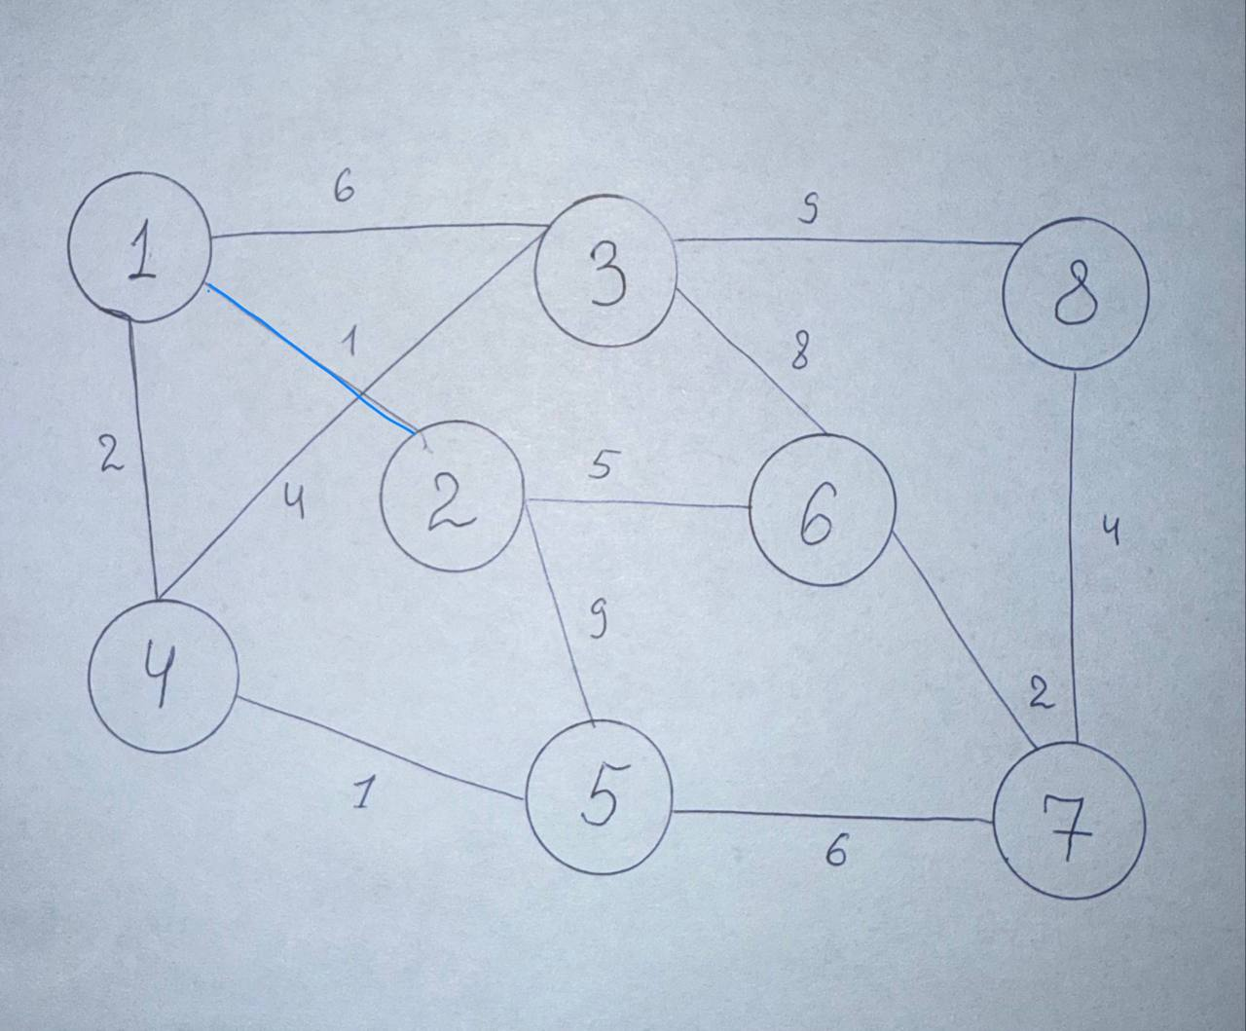 | {1} | (1,2)=1, (1,4)=2, (1,3)=6 | {2..8} | (1,2)=1
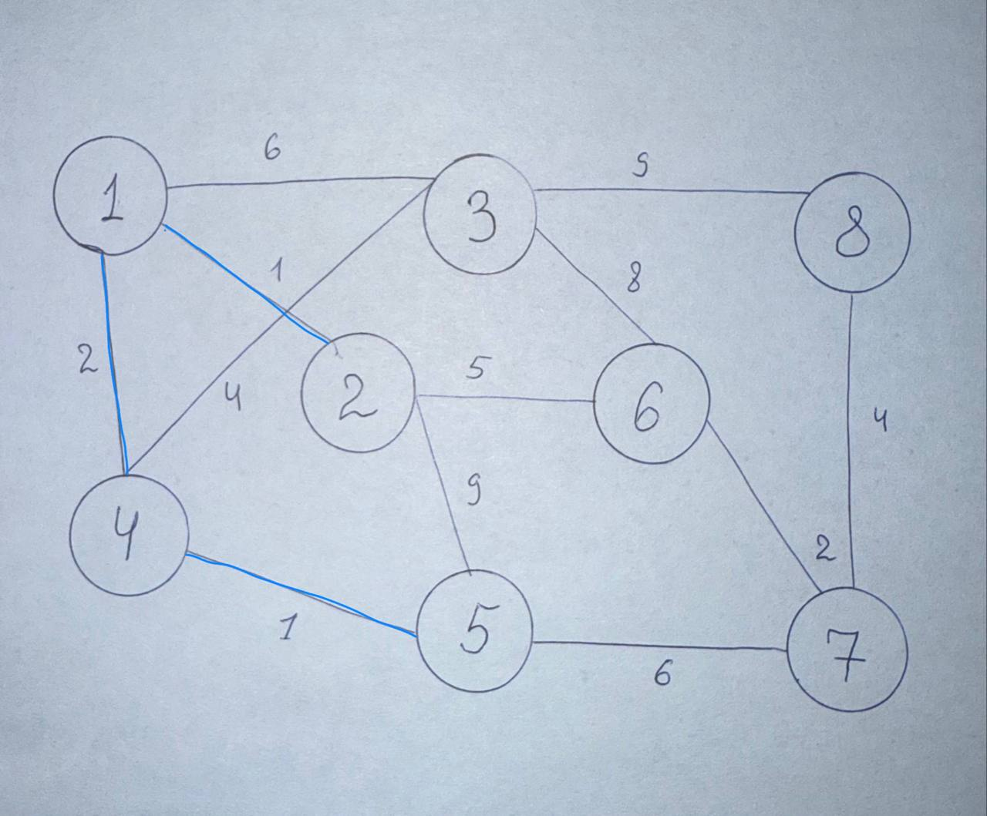  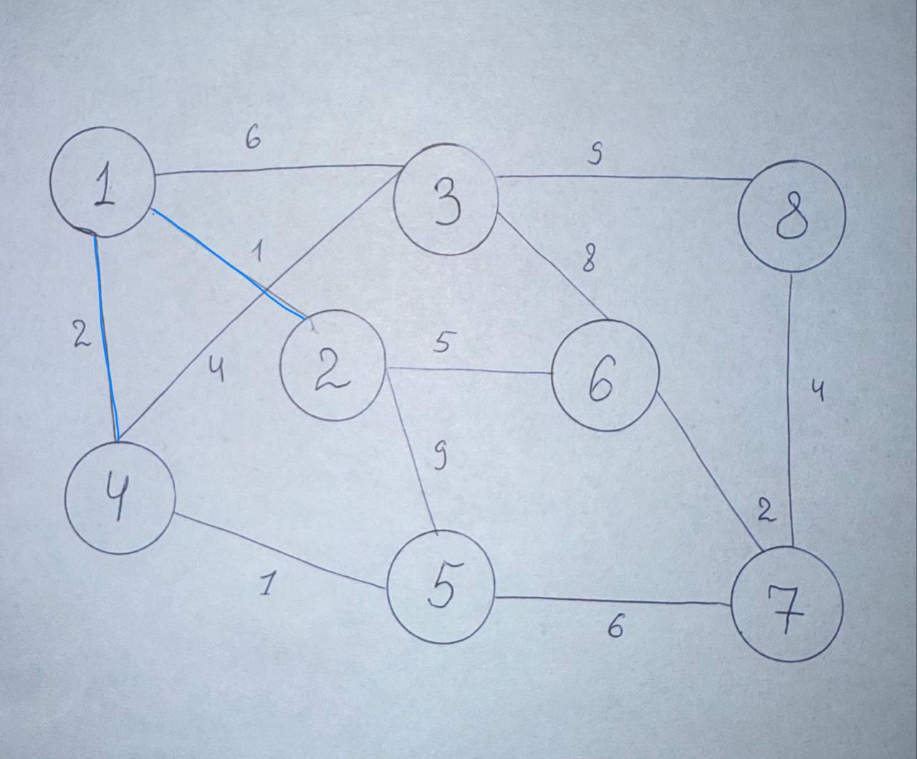 | {1,2} | (1,4)=2, (2,4)=4, (2,6)=5, (1,3)=6, (2,5)=9 | {3..8} | (1,4)=2
 | {1,2,4} | (4,5)=1, (2,6)=5, (1,3)=6, (2,5)=9 | {3,5,6,7,8} | (4,5)=1
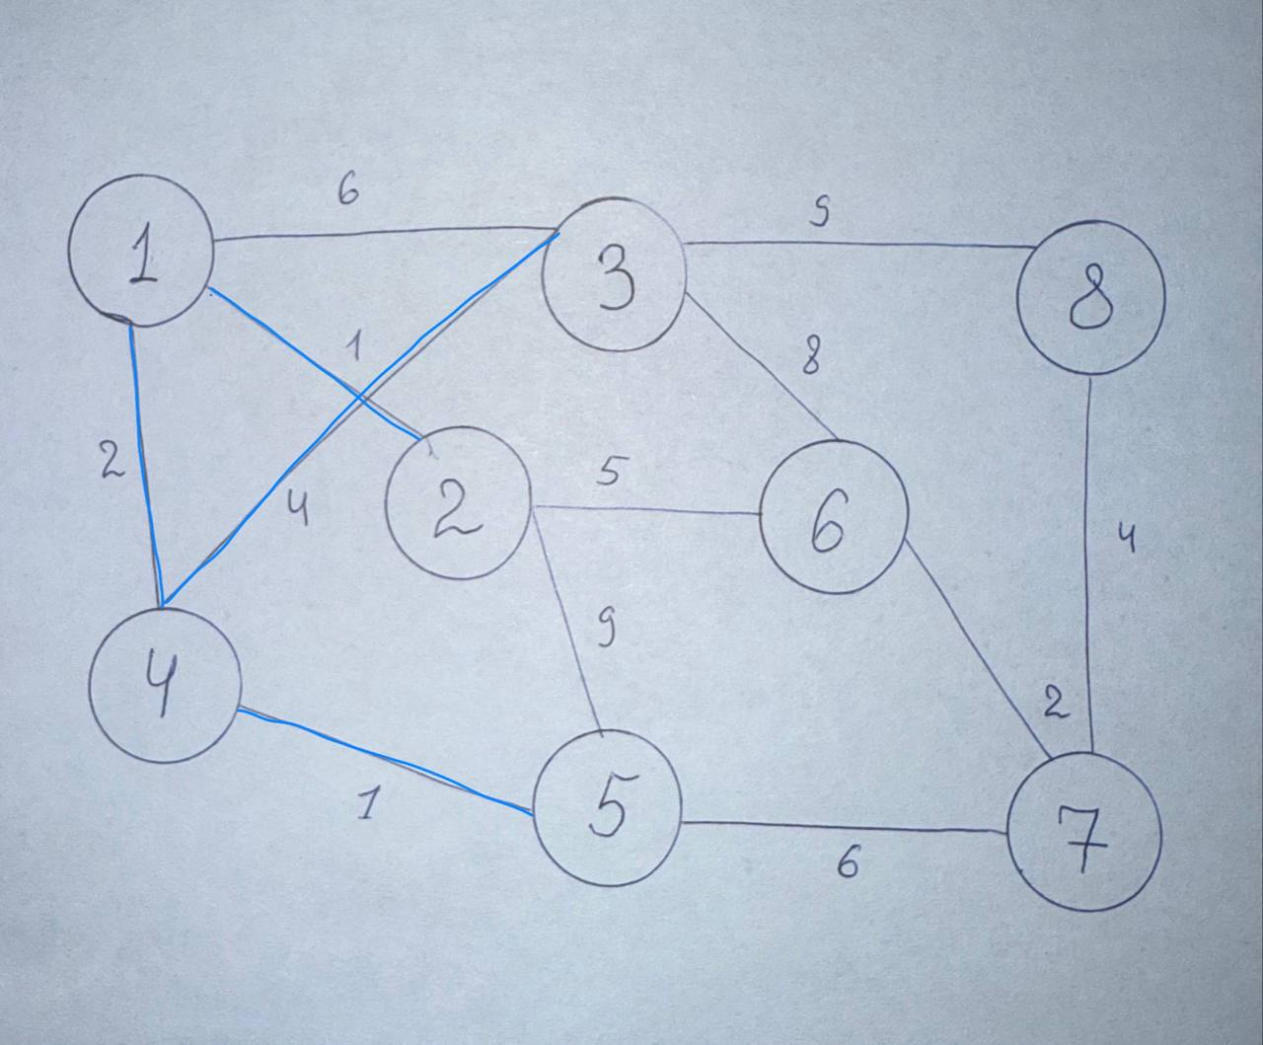 | {1,2,4,5} | (2,6)=5, (1,3)=6, (5,7)=6 | {3,6,7,8} | (2,6)=5
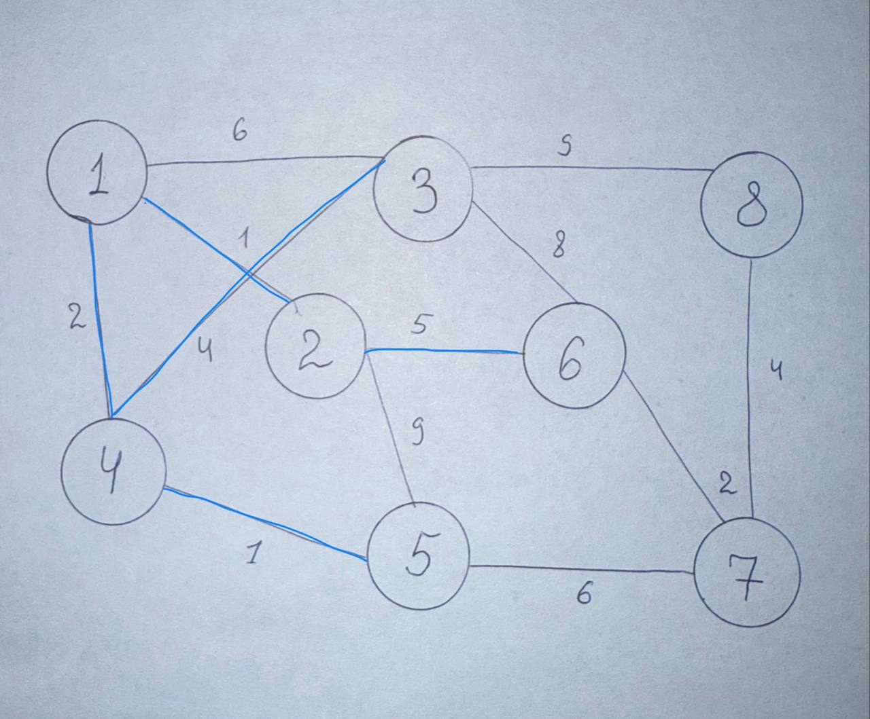 | {1,2,4,5,6} | (6,7)=2, (1,3)=6, (5,7)=6, (6,3)=8 | {3,7,8} | (6,7)=2
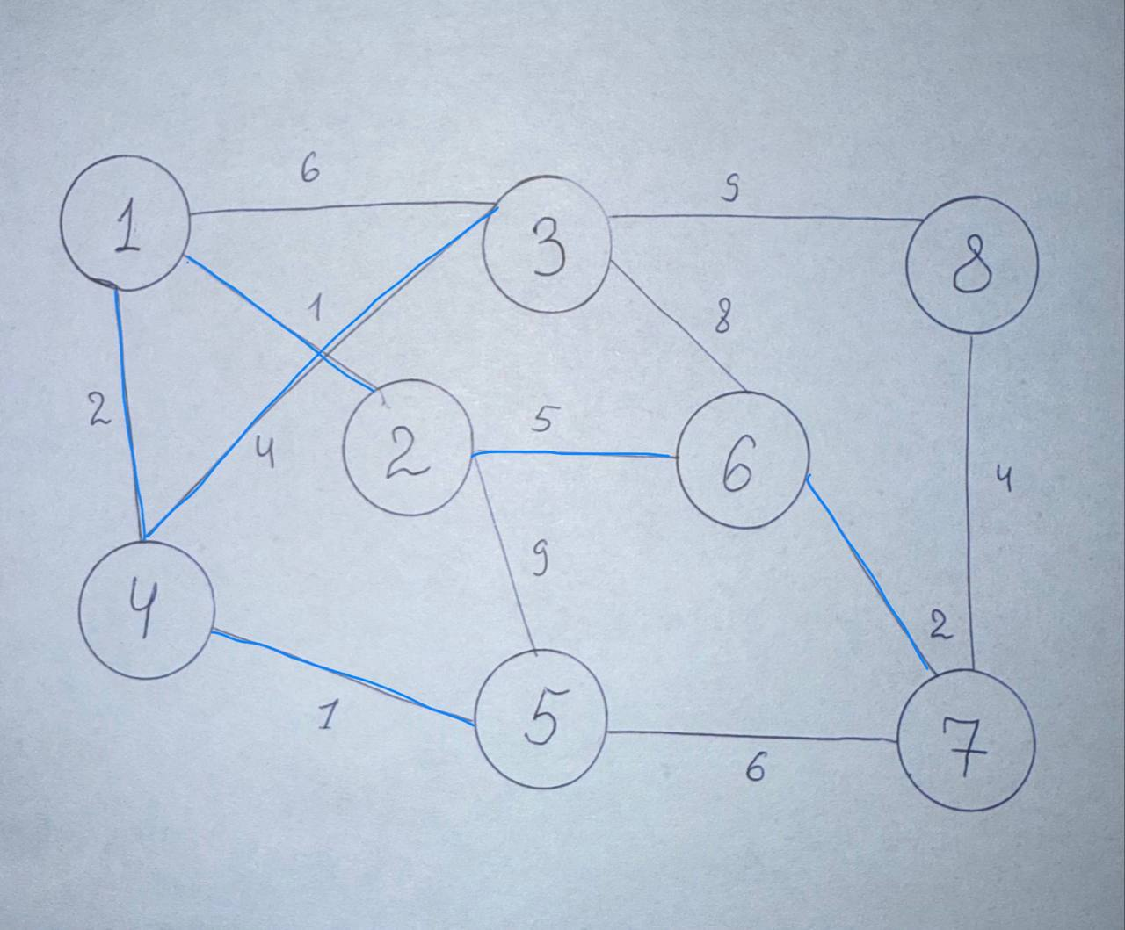 | {1,2,4,5,6,7} | (7,8)=4, (1,3)=6, (6,3)=8 | {3,8} | (7,8)=4
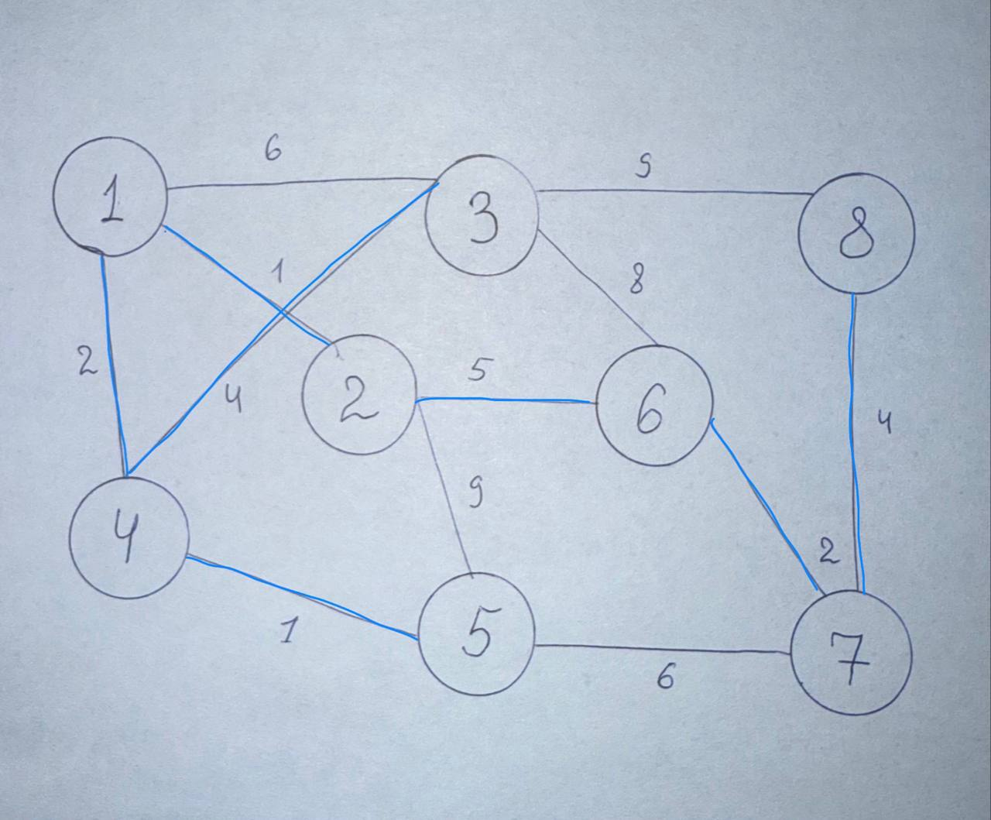 | {1,2,4,5,6,7,8} | (1,3)=6, (6,3)=8, (8,3)=9 | {3} | (1,3)=6
Загальна вага МКД = 1 + 2 + 1 + 5 + 2 + 4 + 6 = 21

Лістинг коду (Алгоритм Прима):
INF = 9999999
V = 8
# Матриця суміжності для Варіанту 2
G = [
[0, 1, 6, 2, INF, INF, INF, INF],
[1, 0, INF, 4, 9, 5, INF, INF],
[6, INF, 0, INF, INF, 8, INF, 9],
[2, 4, INF, 0, 1, INF, INF, INF],
[INF, 9, INF, 1, 0, INF, 6, INF],
[INF, 5, 8, INF, INF, 0, 2, INF],
[INF, INF, INF, INF, 6, 2, 0, 4],
[INF, INF, 9, INF, INF, INF, 4, 0]
]
selected = [False] * V
selected[0] = True
no_edge = 0
print("--- АЛГОРИТМ ПРИМА ---")
print("Edge : Weight")
while no_edge < V - 1:
min_val = INF
x, y = 0, 0
for i in range(V):
if selected[i]:
for j in range(V):
if (not selected[j]) and G[i][j]:
if G[i][j] < min_val:
min_val = G[i][j]
x, y = i, j
print(f"{x+1} - {y+1} : {min_val}")
selected[y] = True
no_edge += 1

Алгоритм Крускала
Таблиця 5.2 - Хід побудови МКД за алгоритмом Крускала
Зображення | E (ребро що розглядається) | Статус (додано / утворює цикл)
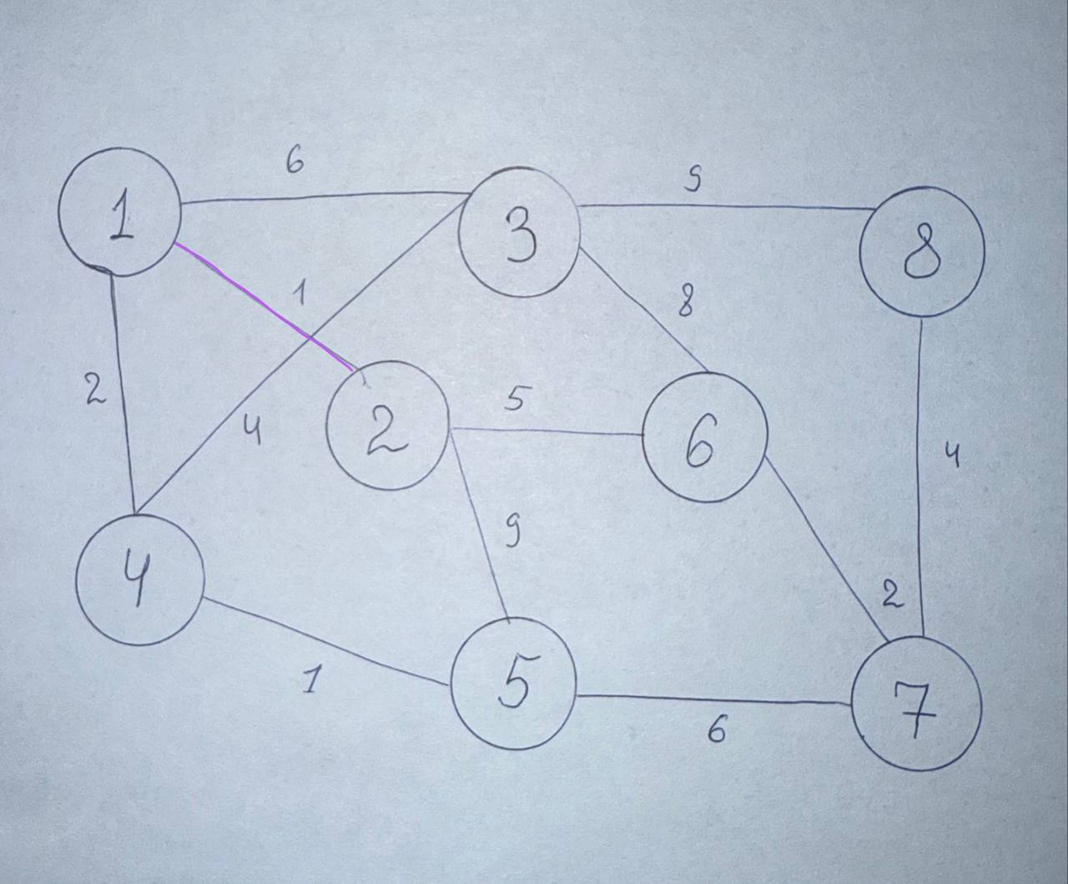 | (1,2)=1 | Додано
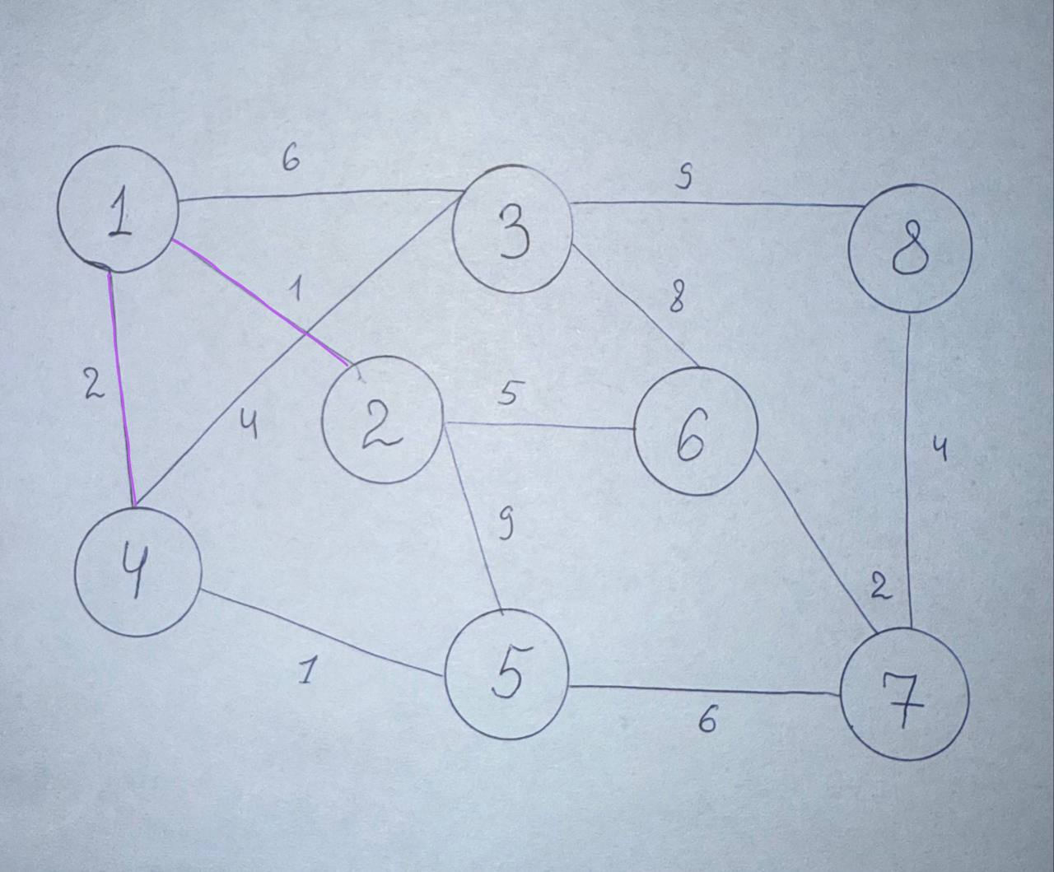 | (4,5)=1 | Додано
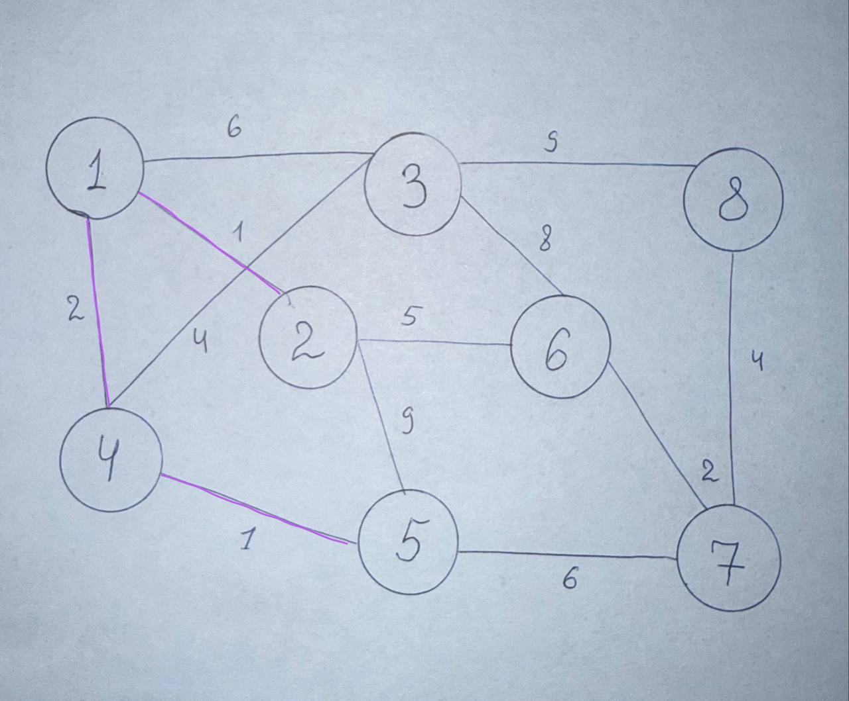 | (1,4)=2 | Додано
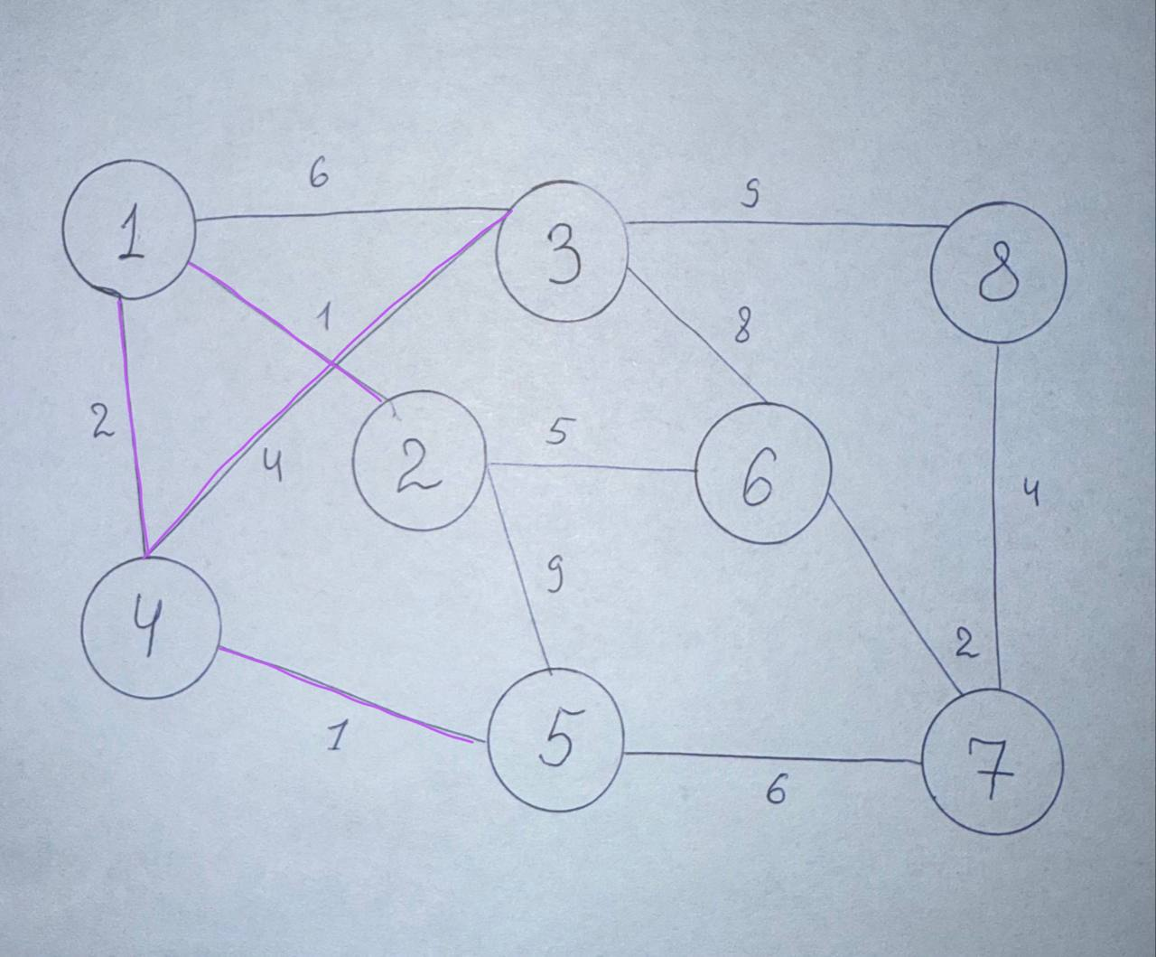 | (6,7)=2 | Додано
- | (2,4)=4 | Пропущено (утворює цикл 1-2-4)
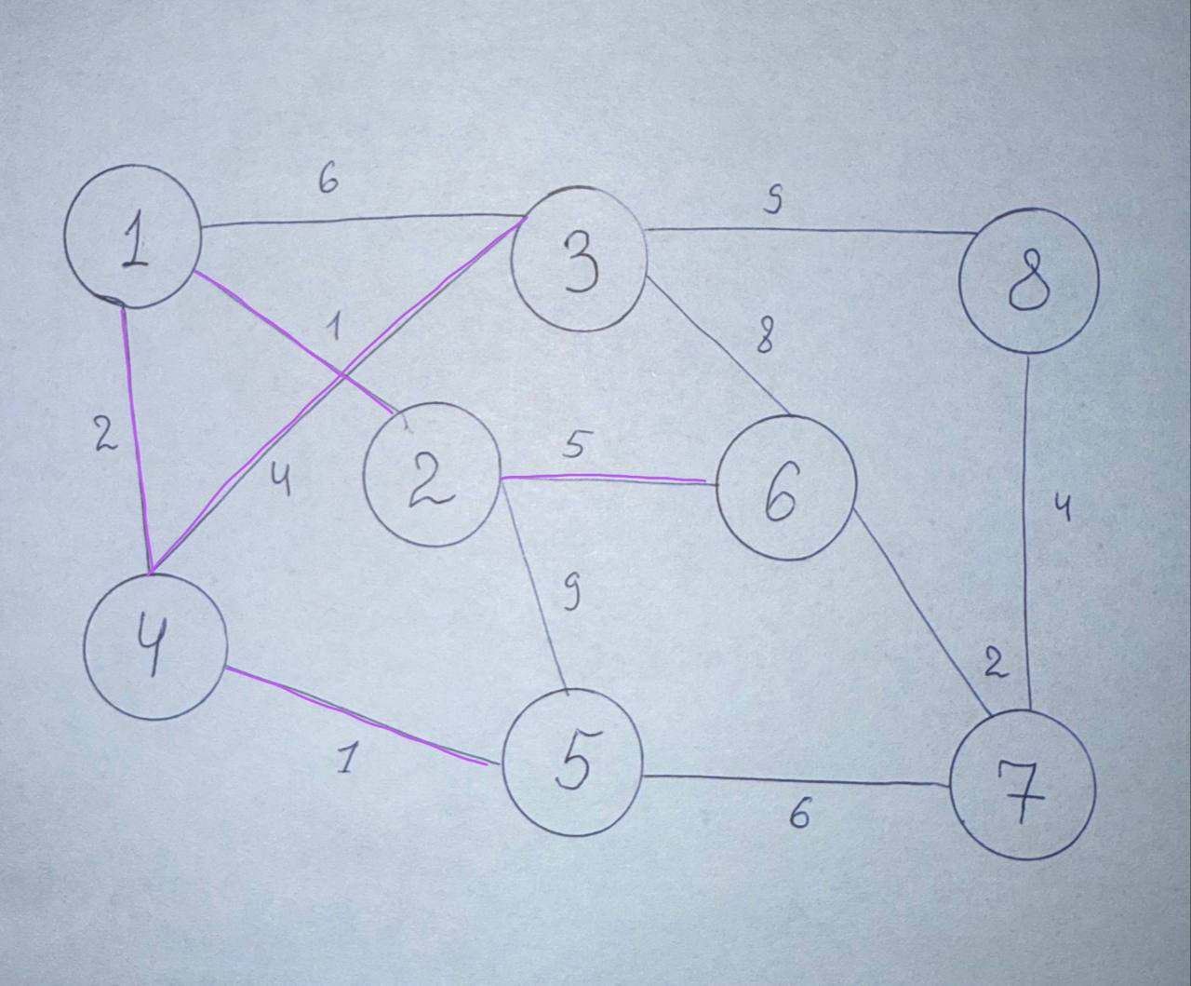 | (7,8)=4 | Додано
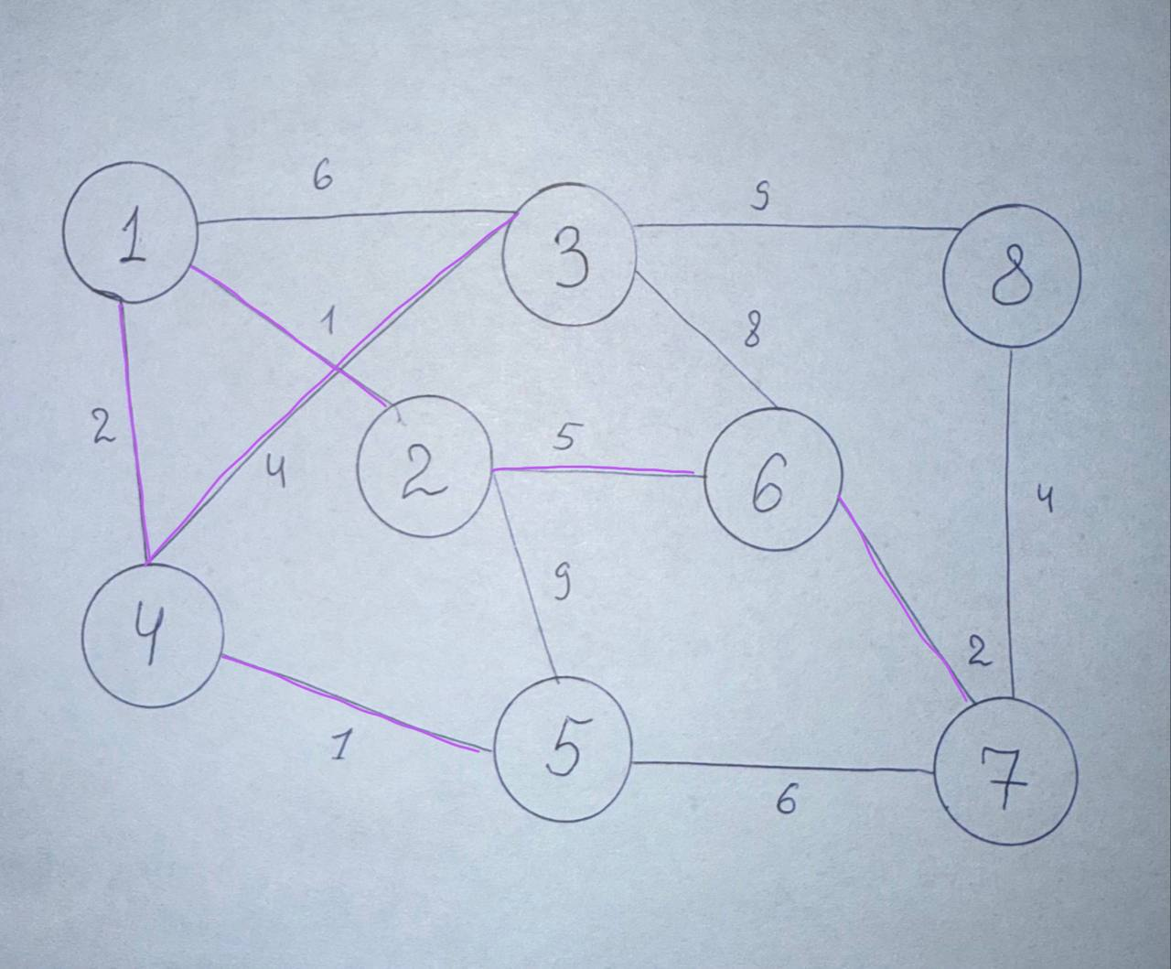 | (2,6)=5 | Додано
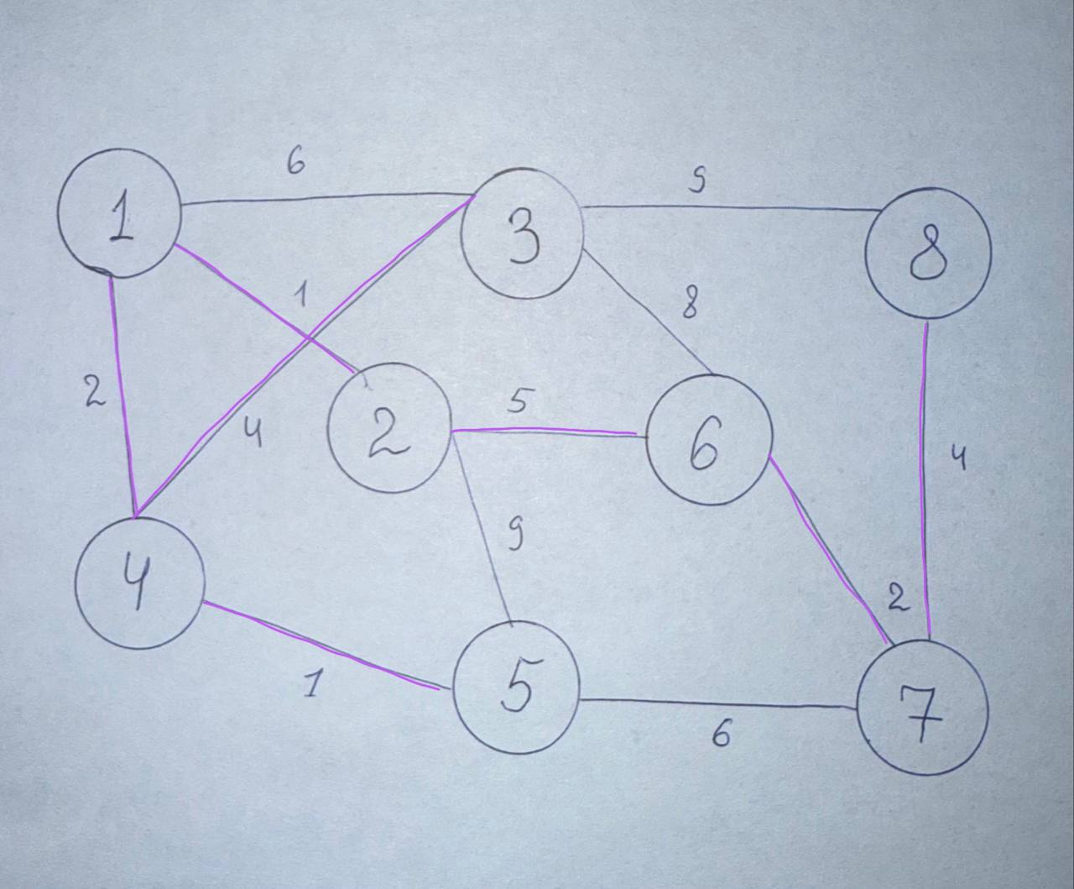 | (1,3)=6 | Додано (МКД завершено)
Загальна вага МКД = 1 + 1 + 2 + 2 + 4 + 5 + 6 = 21.

Лістинг коду (Алгоритм Крускала):
class Graph:
def __init__(self, vertices):
self.V = vertices
self.graph = []
def add_edge(self, u, v, w):
self.graph.append([w, u, v])
def find(self, parent, i):
if parent[i] == i: return i
return self.find(parent, parent[i])
def union(self, parent, rank, x, y):
root_x = self.find(parent, x)
root_y = self.find(parent, y)
if rank[root_x] < rank[root_y]: parent[root_x] = root_y
elif rank[root_x] > rank[root_y]: parent[root_y] = root_x
else:
parent[root_y] = root_x
rank[root_x] += 1
def kruskal_mst(self):
result = []
i, e = 0, 0
self.graph = sorted(self.graph, key=lambda item: item[0])
parent, rank = [], []
for node in range(self.V):
parent.append(node)
rank.append(0)
while e < self.V - 1:
w, u, v = self.graph[i]
i += 1
x = self.find(parent, u)
y = self.find(parent, v)
if x != y:
e += 1
result.append([u, v, w])
self.union(parent, rank, x, y)
print("--- АЛГОРИТМ КРУСКАЛА ---")
print("Edge : Weight")
total = 0
for u, v, weight in result:
print(f"{u+1} - {v+1} : {weight}")
total += weight
print(f"Загальна вага: {total}")
g = Graph(8)
edges = [
(0, 1, 1), (0, 2, 6), (0, 3, 2),
(1, 3, 4), (1, 4, 9), (1, 5, 5),
(2, 5, 8), (2, 7, 9),
(3, 4, 1),
(4, 6, 6),
(5, 6, 2),
(6, 7, 4)
]
for u, v, w in edges: g.add_edge(u, v, w)
g.kruskal_mst()

Висновки
У ході виконання лабораторної роботи було побудовано мінімальне кістякове дерево (МКД) для заданого графа Варіанту 2 за допомогою алгоритмів Прима та Крускала. Обидва алгоритми дали ідентичний результат — загальна вага МКД становить 21.
Різниця між алгоритмами полягає в їх підході: алгоритм Прима жадібно «вирощує» одне зв'язне дерево від стартової вершини, щоразу приєднуючи найближчу нову вершину. Алгоритм Крускала сортує всі ребра графа за зростанням і об'єднує окремі компоненти, відкидаючи ті ребра, які утворюють цикли (за допомогою структури DSU).

Посилання на Гіт
https://github.com/9828893-netizen/-.git

